1.28

今天学习了如何自定义一个控件（这玩意的代码真的好奇怪好难写…）

先新建一个自定义控件的类，让它继承自一种布局，之后写构造函数，接收参数为context与attributeset，super（context，attrs），再用Layoutinflate.from（context）.inflate（自定义布局的位置，this）完成创建，之后便可在新的布局中直接调用这个布局

Listview，用于滚动内容，写起来光是看着就很操蛋，比flutter操蛋多了…

1. 添加一个listview
2. 到对应activity中添加适配器（arrayadapter（上下文（this），子布局，数据））
3. 最后调用对应listview的setadapter方法，传入数据

关于自定义新的listview样式，主要就是重写adapter、传进去的子布局与数据的类型

1. 子布局与类不多说，直接记adapter的重写
2. 新写一个adapter继承于arrayadapter，构造函数中依然需要context、子布局id、数据（List<type>）,并super（context，id，data），用一个新建的private数据保存子布局id，以确保安全性
3. 重写父类的view getview方法

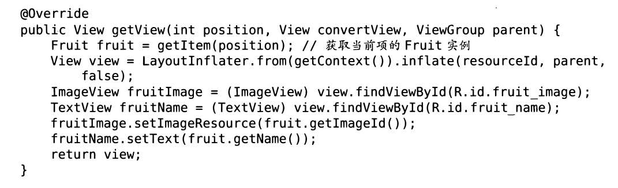

1. 同样方法在activity中新建listview实例与adapter实例，adapter中传参context、子布局与数据，listview调用setadapter即可